mac 当前位置打开终端

做开发时经常会遇到在当前目录打开终端的情况，一直都是先启动终端，然后再切换到当前目录，今天发现了一个新的方法，虽然不是一步到位，但比以前快多了。

[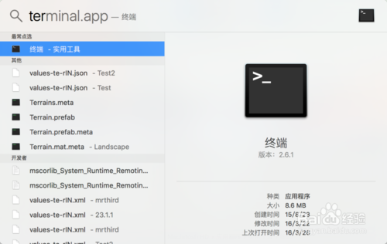](http://jingyan.baidu.com/album/ce436649281a293773afd3d8.html?picindex=1)

## 工具/原料

* mac系统
* 苹果电脑

## 方法/步骤

1. 1

点击屏幕顶部的“Finder”弹出下拉菜单。

[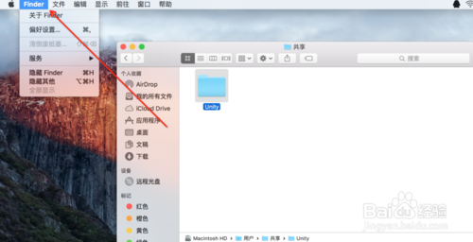](http://jingyan.baidu.com/album/ce436649281a293773afd3d8.html?picindex=2)

1. 2

点击“服务”菜单项弹出子菜单。

[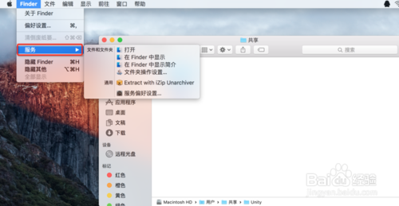](http://jingyan.baidu.com/album/ce436649281a293773afd3d8.html?picindex=3)

1. 3

点击子菜单中的“服务偏好设置”。

[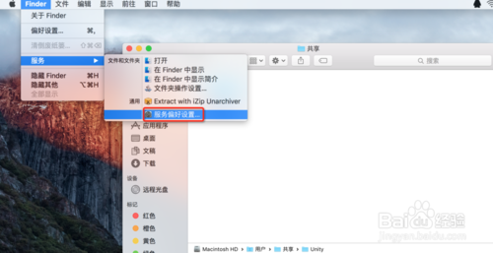](http://jingyan.baidu.com/album/ce436649281a293773afd3d8.html?picindex=4)

1. 4

点击弹出的服务偏好设置窗口中的“服务”并勾选“新建位于文件夹位置的终端窗口”；点击该项还可以为该操作设置快捷键。

[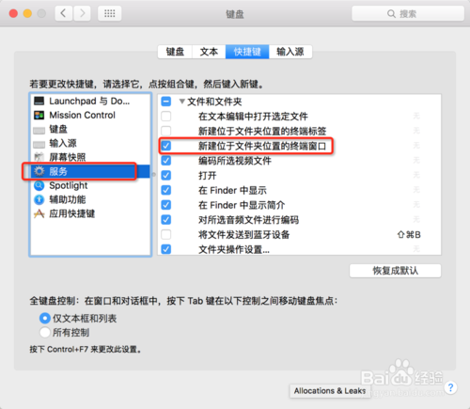](http://jingyan.baidu.com/album/ce436649281a293773afd3d8.html?picindex=5)

1. 5

关闭设置窗口后右键单击文件夹，点击弹出的菜单中的“服务”菜单项弹出子菜单，选择其中的“新建位于文件夹位置的终端窗口”菜单项就会打开终端，并且终端的当前工作目录就是文件夹的路径。一定要点中文件夹，右击空白地方弹出的右键菜单是不会有“服务”项的。

[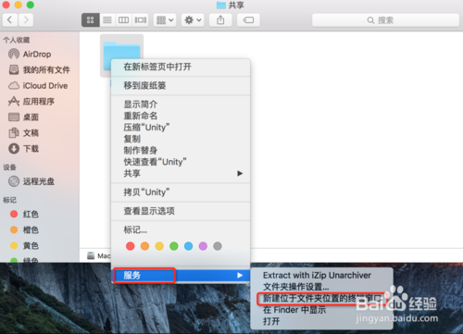](http://jingyan.baidu.com/album/ce436649281a293773afd3d8.html?picindex=6)

END

## 注意事项

* 不同版本的Mac系统可能会略有不同。
* 不需要另外安装软件。

# 其他方法

## 方法一、通过组合键来显示桌面

1. 1

在 Windows 系统中，相信很多朋友都知道可以按键盘上的**“开始+D”**组合键来返回桌面。同样地，在苹果电脑系统上也可以用组合键来显示桌面，通过按 **command+F3** 这二个组合键即可显示桌面。

[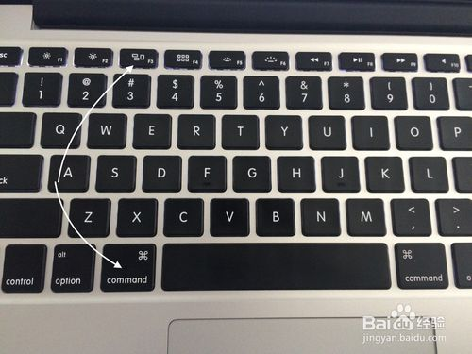](http://jingyan.baidu.com/album/915fc414f232e651394b202c.html?picindex=1)

1. 2

另外，除了可以用 command+F3 来显示桌面以外，我们还可以通过 Fn+F11 键来显示桌面。

[](http://jingyan.baidu.com/album/915fc414f232e651394b202c.html?picindex=2)

1. 3

如果你觉得Fn+F11二个键位离得太远了，想要更改的话，请在**“系统偏好设置”**中打开 **Mission Control**功能，如图所示

[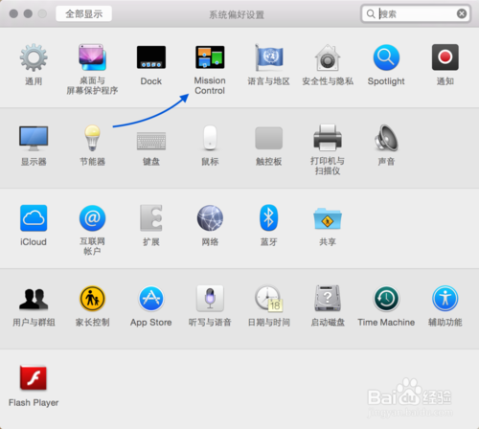](http://jingyan.baidu.com/album/915fc414f232e651394b202c.html?picindex=3)

1. 4

在 Mission Control 界面中，点击**“显示桌面”**下拉列表，可以自己定义一个和 Fn 键配合来显示桌面的按键。比如我这里用 Fn+左shift键，如图所示

[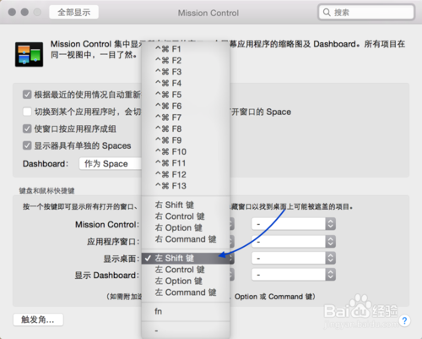](http://jingyan.baidu.com/album/915fc414f232e651394b202c.html?picindex=4)

END

## 方法二、用触摸板显示桌面手势

1. 1

如果你的 Mac 电脑上有触控板的话，我们还可以用用多指手势来显示桌面，非常地方便与快捷。在**“系统偏好设置”**中点击打开**“触控板”**功能，如图所示

[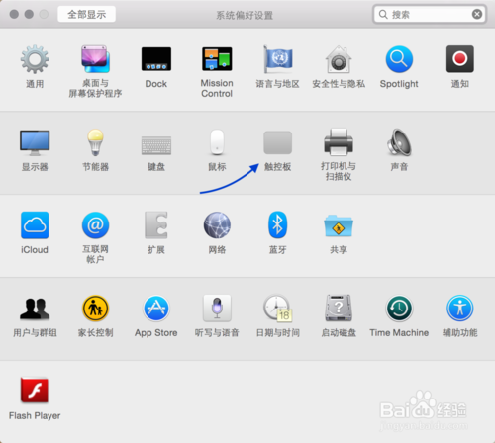](http://jingyan.baidu.com/album/915fc414f232e651394b202c.html?picindex=5)

1. 2

在触控板设置窗口点击**“更多手势”**栏目，如图所示

[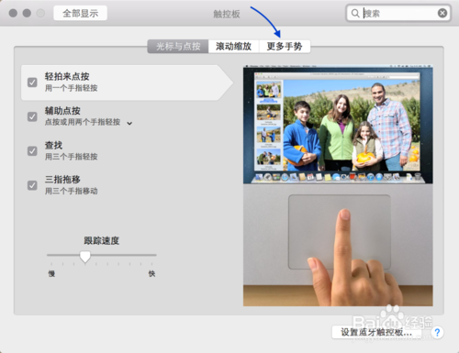](http://jingyan.baidu.com/album/915fc414f232e651394b202c.html?picindex=6)

1. 3

随后请确保用于**“显示桌面”**的多指操作选项已经打开。

[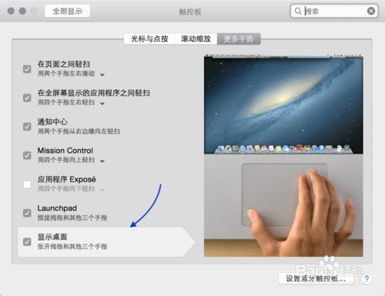](http://jingyan.baidu.com/album/915fc414f232e651394b202c.html?picindex=7)

1. 4

用五个手指在触控板上做一个张开的动作，即可显示桌面了。

[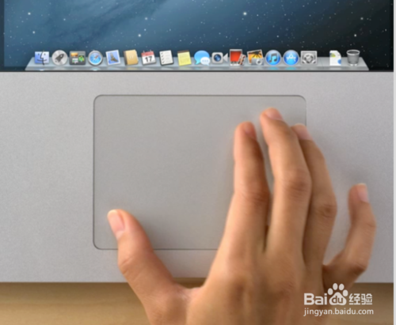](http://jingyan.baidu.com/album/915fc414f232e651394b202c.html?picindex=8)

END

经验内容仅供参考，如果您需解决具体问题(尤其法律、医学等领域)，建议您详细咨询相关领域专业人士。

作者声明：本篇经验系本人依照真实经历原创，未经许可，谢绝转载。